科目：高三數學 單元：第1章 特殊數學應用專題．L1 比例與分配 類型：課堂練習
姓名：＿＿＿＿＿＿ 班別：＿＿＿＿＿＿ 學號：＿＿＿＿＿＿ 日期：＿＿＿＿＿＿
動手之前先翻開《課堂講義》第三節的範例，照「圈關鍵字 → 畫條形圖 → 填三欄表」的次序做。每一題都先畫圖再列式，不要心算。
一、練習A（★☆☆）
條形圖的框已經畫好，只要在格子裡填數字；三欄表的第①②欄已經填了一半。
1．文具店盤點文具，原子筆與鉛筆共 72 支。已知原子筆的支數是鉛筆的 $\frac{5}{7}$。問鉛筆有多少支？

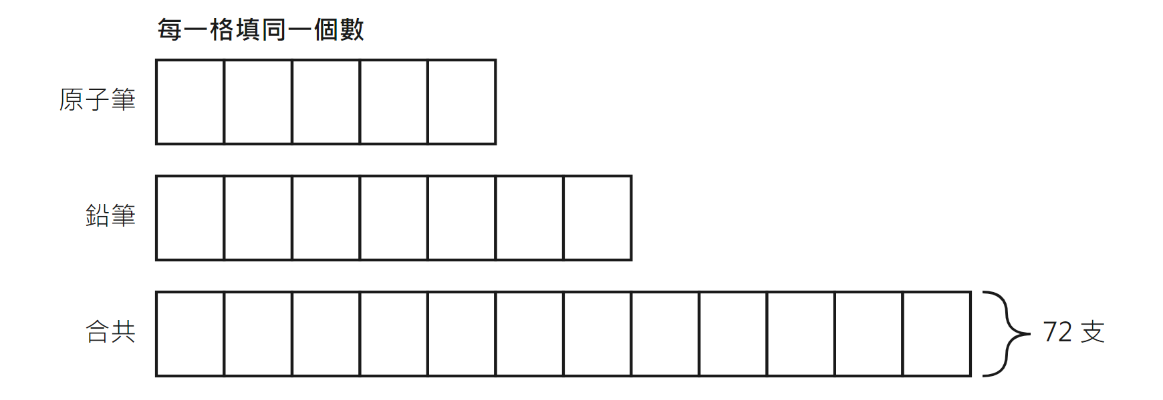
① 語意擷取  （圈已知、劃所求） | ② 關係式建構 | ③ 運算與檢核
圈出「共 72 支」。  圈出「原子筆是鉛筆的 $\frac{5}{7}$」。  劃出所求：＿＿＿＿＿＿ | 設 1 格 ＝ $u$ 支。  原子筆 ＝ ＿ 格，鉛筆 ＝ ＿ 格。
「共」就是兩者相加。 | ＿ $u$ ＋ ＿ $u$ ＝ 72
問的是鉛筆，不是原子筆。

作答：

2．甲、乙兩箱蘋果共 96 個。已知甲箱的個數是乙箱的 $\frac{3}{5}$。問甲箱比乙箱少多少個？

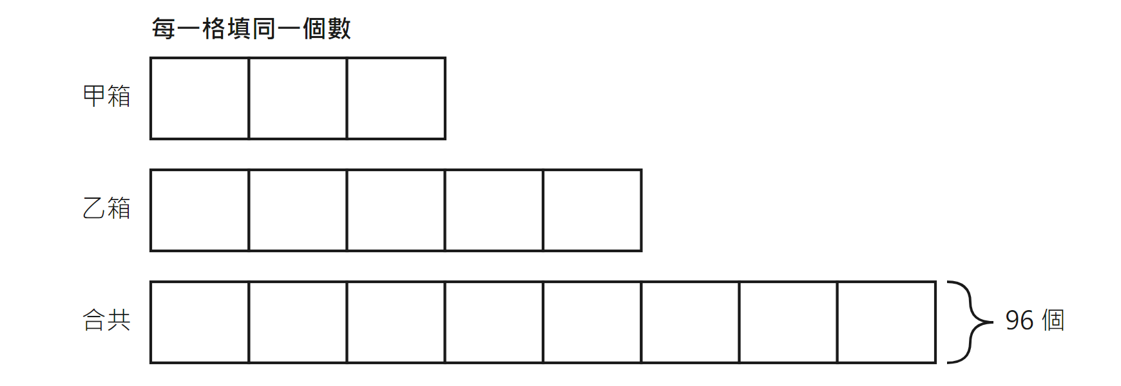
① 語意擷取  （圈已知、劃所求） | ② 關係式建構 | ③ 運算與檢核
圈出「共 96 個」。  圈出「甲箱是乙箱的 $\frac{3}{5}$」。  劃出所求：＿＿＿＿＿＿ | 設 1 格 ＝ $u$ 個。  甲箱 ＝ ＿ 格，乙箱 ＝ ＿ 格。
「共」就是兩者相加。
「少多少」＝格數差。

作答：

二、練習B（★★☆）
這一節只給空白格線：要分幾格、每格代表什麼，由自己決定；三欄表也全部留白。
3．某機關把一筆獎金 84 000 元，按 2：3：7 分給甲、乙、丙三個部門。問分得最多的部門，比分得最少的部門多多少元？

條形圖作答區（自己分段）：
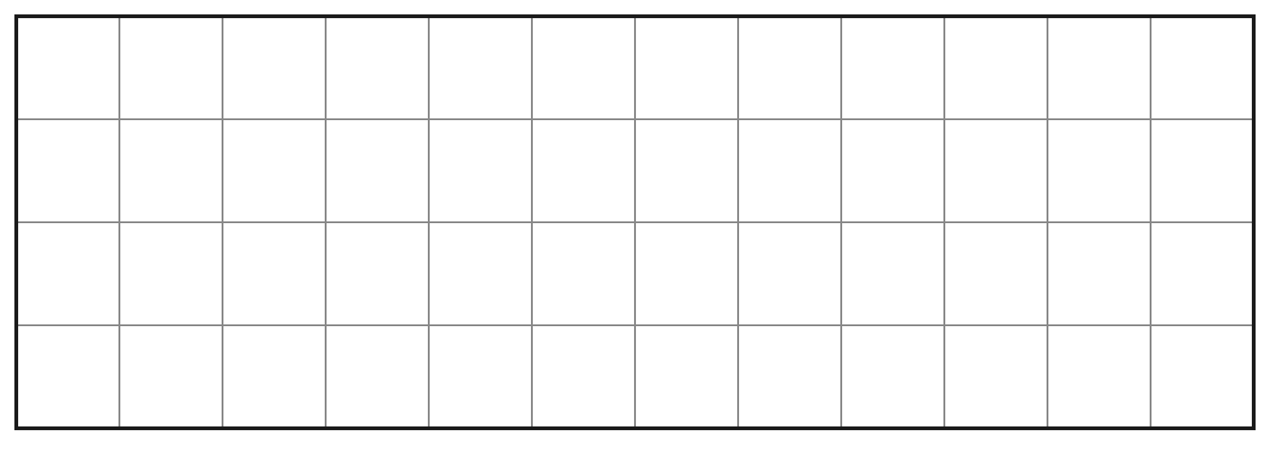
① 語意擷取  （圈已知、劃所求） | ② 關係式建構 | ③ 運算與檢核

作答：

4．某機關招考約僱員工，錄取率為 25%，實際錄取 310 人。問（a）報考人數是多少人？（b）未獲錄取的有多少人？

條形圖作答區（自己分段）：

① 語意擷取  （圈已知、劃所求） | ② 關係式建構 | ③ 運算與檢核

作答：

三、練習C（★★★）
這一節不給圖也不給三欄表。請自己在空白處畫圖、列式，並把每一步為什麼這樣做寫出來。
5．同一款計算機，兩間店的定價相同。A 店：定價先打 9 折，會員再打 85 折；B 店：先依定價減價 20% 作為售價，會員再打 9 折。問（a）到哪一間買比較便宜？（b）便宜了定價的百分之幾？

6．水果店的蘋果、橙、梨數量比是 4：5：6。現在蘋果減少 25%，橙增加 20%，梨減少 $\frac{1}{3}$。問三者新的數量比是多少（化成最簡整數比）？

做完先自己核對一次
☐ 每一題都畫了條形圖（或標出格數）。
☐ 每一格代表的數值有寫出來。
☐ 答案回頭代入題目檢查過一次。
☐ 答案有寫單位（支／個／元／人／％）。

參考答案與詳解（教師用）
1．答案：42 支
【考點】比例分配（部分—整體）：把「甲是乙的 $\frac{m}{n}$」轉成「甲 m 格、乙 n 格」，再用總量除以總格數求出一格。
【公式／定理】設 1 格 ＝ $u$，則 甲 ＝ $mu$、乙 ＝ $nu$，且 $mu+nu=$ 總量。
【詳細步驟】
（1）原子筆是鉛筆的 $\frac{5}{7}$ → 原子筆畫 5 格，鉛筆畫 7 格。
（2）兩者合共 $5+7=12$ 格，對應 72 支：$12u=72$。
（3）$u=\frac{72}{12}=6$（支）。
（4）鉛筆 ＝ $7u=7×6=42$（支）。
（5）檢核：原子筆 $5×6=30$ 支，$30+42=72$，且 $\frac{30}{42}=\frac{5}{7}$，與題意相符。
【易錯點提示】問的是「鉛筆」不是原子筆，也不是一格的值。算出 $u=6$ 之後很多人就停手，或把 5 格的那一條當成答案。

2．答案：24 個
【考點】比例比較（求差）：差就是「格數差 × 一格的值」，不必先分別算出兩個量。
【公式／定理】差 ＝（多的格數 − 少的格數）$×u$。
【詳細步驟】
（1）甲是乙的 $\frac{3}{5}$ → 甲畫 3 格，乙畫 5 格。
（2）合共 $3+5=8$ 格，對應 96 個：$8u=96$，$u=\frac{96}{8}=12$（個）。
（3）格數差 ＝ $5−3=2$（格）。
（4）少的個數 ＝ $2u=2×12=24$（個）。
（5）檢核：甲 $3×12=36$ 個、乙 $5×12=60$ 個，$36+60=96$，$60−36=24$，相符。
【易錯點提示】把「甲是乙的 $\frac{3}{5}$」誤讀成「甲比乙少 $\frac{3}{5}$」。前者是甲佔 3 格、乙佔 5 格；後者才是乙的 $\frac{3}{5}$ 被扣掉。

3．答案：35 000 元
【考點】連比分配：$a:b:c$ 就是 a 格、b 格、c 格，總格數 ＝ $a+b+c$。
【公式／定理】每份 ＝ 總量 ÷（$a+b+c$）；某部門所得 ＝ 該部門格數 $×$ 每份。
【詳細步驟】
（1）2：3：7 → 三條分別畫 2 格、3 格、7 格，合共 $2+3+7=12$ 格。
（2）$12u=84000$，$u=\frac{84000}{12}=7000$（元）。
（3）最多的是丙（7 格），最少的是甲（2 格），格數差 $7−2=5$ 格。
（4）多出的金額 ＝ $5×7000=35000$（元）。
（5）檢核：$2×7000=14000$、$3×7000=21000$、$7×7000=49000$；$14000+21000+49000=84000$，且 $49000−14000=35000$，相符。
【易錯點提示】用「84000 除以 3」平均分——連比不是平均分。另一個常見錯是把答案寫成最多的那一份 49 000 元，沒有看清楚問的是「多多少」。

4．答案：（a）1 240 人 （b）930 人
【考點】百分率的分母判斷：錄取率的分母是「報考人數（全體）」，不是錄取人數。
【公式／定理】錄取率 ＝ 錄取人數 ÷ 報考人數 → 報考人數 ＝ 錄取人數 ÷ 錄取率。
【詳細步驟】
（1）錄取率 25% ＝ $\frac{1}{4}$ → 全體畫 4 格，錄取佔其中 1 格。
（2）1 格 ＝ 310 人。
（3）（a）報考人數 ＝ $4×310=1240$（人）。
（4）（b）未獲錄取 ＝ 3 格 ＝ $3×310=930$（人）。
（5）檢核：$\frac{310}{1240}=0.25$，即 25%，相符。
【易錯點提示】把 310 當成全體去乘 25%（$310×0.25=77.5$），方向剛好相反。看到「率」先問一句：分母是誰。

5．答案：（a）B 店比較便宜 （b）便宜了定價的 4.5%
【考點】連續折扣：兩次折扣要「相乘」，不是相加，也不是取平均。
【公式／定理】最後售價 ＝ 定價 $×$ 第一次折數 $×$ 第二次折數。
【詳細步驟】
（1）設定價為 1（畫成一整條，每次打折就是把整條按比例縮短一次）。
（2）A 店：$1×0.9×0.85=0.765$，即定價的 76.5%。
（3）B 店：減價 20% 表示售價是定價的 $0.8$，再打 9 折：$1×0.8×0.9=0.72$，即定價的 72%。
（4）（a）$0.72<0.765$，所以 B 店比較便宜。
（5）（b）相差 $0.765−0.72=0.045$，即定價的 4.5%。
【易錯點提示】① 把「打 9 折再打 85 折」加起來當成打 $(9+8.5)$ 折；② 把「減價 20%」直接寫成 $×0.2$（那是減掉之後剩 20%，錯得很遠）；③ 沒有把兩間換算成同一個基準（定價）就直接比較。

6．答案：3：6：4
【考點】比的變化：先把比當成實際份數，各自乘上變化倍率，再重新化成最簡整數比。
【公式／定理】增加 p% → $×(1+\frac{p}{100})$；減少 p% → $×(1−\frac{p}{100})$；減少 $\frac{1}{3}$ → $×\frac{2}{3}$。
【詳細步驟】
（1）取蘋果 4 份、橙 5 份、梨 6 份（三條分別畫 4、5、6 格）。
（2）蘋果減少 25%：$4×0.75=3$。
（3）橙增加 20%：$5×1.2=6$。
（4）梨減少 $\frac{1}{3}$：$6×\frac{2}{3}=4$。
（5）新的比 ＝ 3：6：4（三數的最大公因數為 1，已是最簡）。
（6）檢核：$\frac{3}{4}=0.75$（減 25%）、$\frac{6}{5}=1.2$（增 20%）、$\frac{4}{6}=\frac{2}{3}$（減 $\frac{1}{3}$），相符。
【易錯點提示】① 把「減少 25%」寫成 $×0.25$；② 把「減少 $\frac{1}{3}$」寫成 $−\frac{1}{3}$（那是減去 1/3 份，不是減去三分之一）；③ 算完忘記化成最簡整數比。

